成都市双流区名师名校长工作室
工 作 简 报

〔２０２2〕第 10 期 （总第 20 期）
成都市双流区名师（校长）陈双工作室编 2022年5月17日
歌声感受美 探究塑造美
双流区音乐名师陈双工作室送教成信大常乐实验校纪事
音乐课堂教学是美育教育的重要载体，双流区音乐名师陈双工作室为了坚持立德树人，实施美育教育，以构建高品质的音乐课堂教学为原动力，跨上工作室的研修、建设、发展之路。2022年5月17日工作室全体成员在导师陈双的带领下，走进成都信息工程大学实验学校常乐校区开展小学歌唱课堂教学研究，在歌声中感受美，在教学探究中塑造美。
本次活动围绕学科核心素养，以提升教师专业能力建设为核心，引导教师关注音乐本体，关注学生音乐歌唱能力，审美能力的培养，探索构建“审美感知+艺术表现+文化理解+艺术表达”的高品质音乐歌唱课堂教学模式，从而提高音乐歌唱课堂教学质量。
本次送教活动主要有四部分内容：双流区音乐名教师陈双工作室学员任晔老师献课：《杨柳青》；成信大常乐实验校刘丽老师献课：《春天举行音乐会》；集智式磨课与

导师专家培训四项议程。

一、歌唱课《杨柳青》
任晔老师在整教学中，紧扣目标“在聆听和演唱中感受江苏民歌风格特点”进行教学，突出师生演唱与打击乐器的演奏，充分体现以学生为主体，师生互动的特点，将学生对音乐的感受和音乐活动的参与放在重要的位置，积极引导学生参与演唱、聆听、综合性艺术表演等实践活动，使学生在感受音乐的基础上获得了音乐审美体验，并通过演唱歌曲《杨柳青》感受了江苏小调的轻快活泼的风格特点，增强了学生音乐表现的自信心，培养学生良好的合作意识和团队精神。
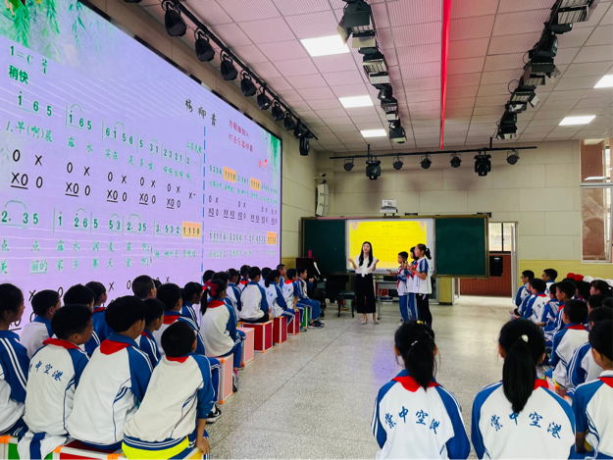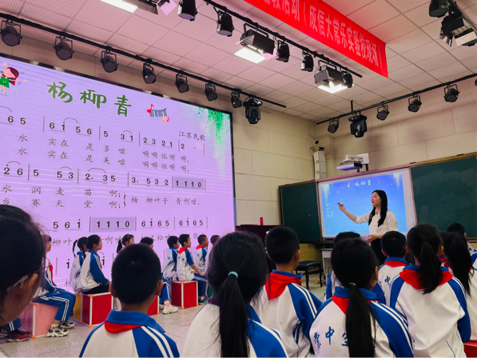
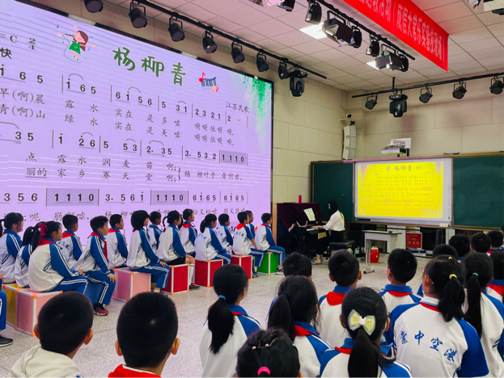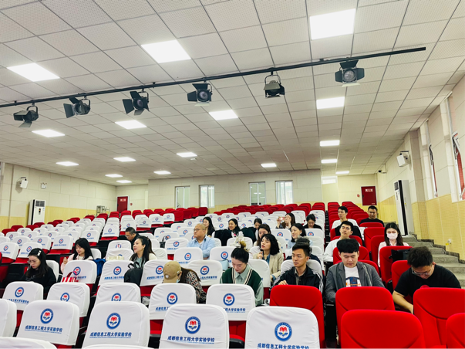
二、歌唱课《春天举行音乐会》
刘丽老师通过聆听《春天举行音乐会》，从乐曲重难点入手，感受休止符在乐曲中的作用，引导学生通过调整自身声音大小以及节奏去模仿并表现乐曲中“雨滴”的“滴答”，春风的“沙沙”，春雷的“轰隆隆隆隆”声音艺术，加入各种课堂打击乐器进行艺术创作表演，极大的调动了孩子学习的主动积极性，课堂教学过程清晰、难点突破、阶段目标实现较好，营造了欢快、愉悦、活泼氛围。
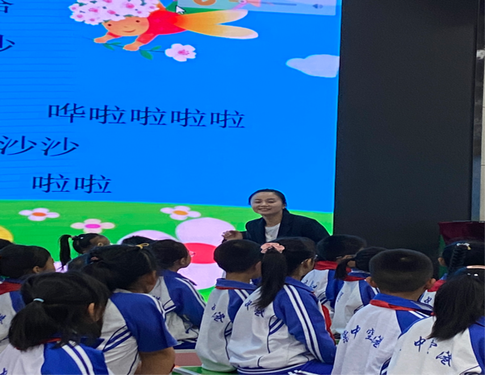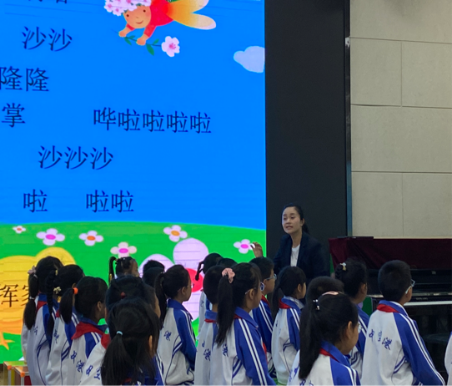
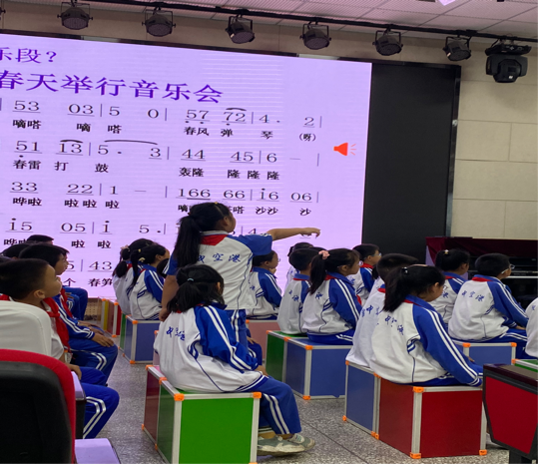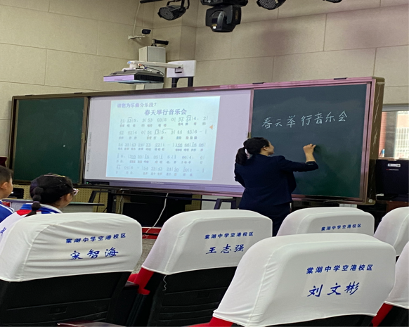

三、集智式磨课
磨课是课堂教学探究最关键的环节，是教师课堂教学能力提升，构建高品质课堂教学的重要抓手。大家一致认为两节课在教学设计方面体现新课程理念，在课堂教学过程中紧扣聆听音乐、感受音乐、创造音乐、艺术表现这一教学范式，过程清晰，既关注学生的主动参与，又重视了老师得引领示范；既关注了知识与技能的学习，又重视审美素养的培养。建议在突出重点，课堂教学评价等方面做深入思考与改进。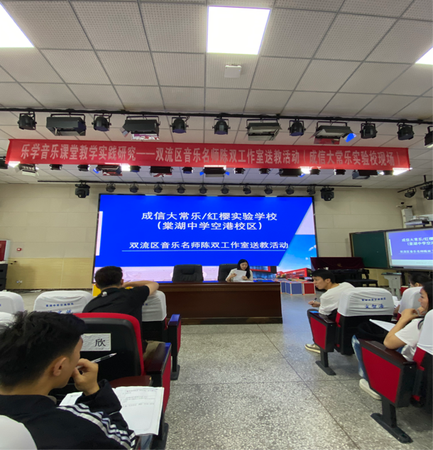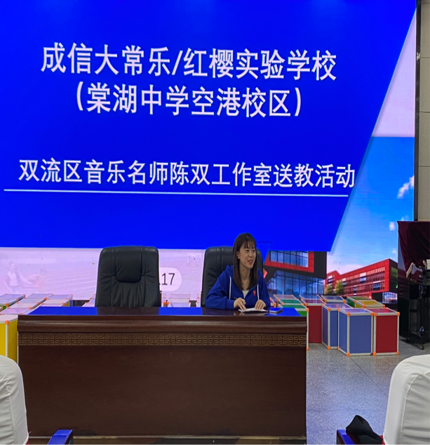

- 导师培训
陈双导师以《高品质音乐课堂教学建模》为题，结合歌唱课堂教学进行了专家培训。陈双导师指出，高品质音乐课堂教学建立在教师对党和国家对学校美育教育的要求，对音乐课标的认真解读，对音乐教材的深入分析基础上；要求教师必须具备良好的学科专业能力和学科教育教学能力，因此音乐教师要坚持勤学习、善思考、精研究，努力做一个让学生满意，适合新时期学校美育教学的音乐教师。

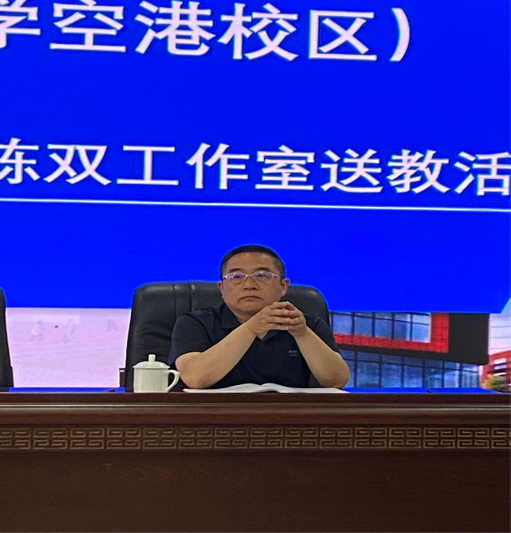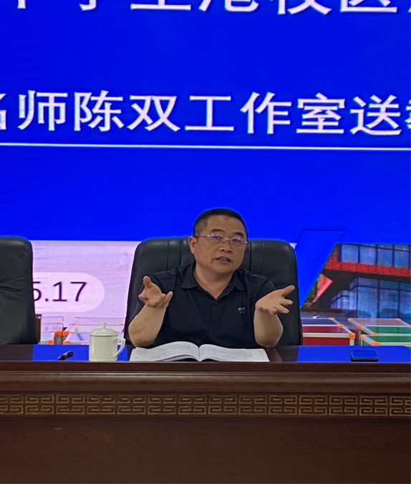

“路漫漫其修远兮，吾将上下而求索”！感谢成都信息工程大学实验校校长吴杰及其学校领导老师得鼎力支持，活动取得了圆满成功。让我们携手共进，一起迈向表现美、塑造美的明天！

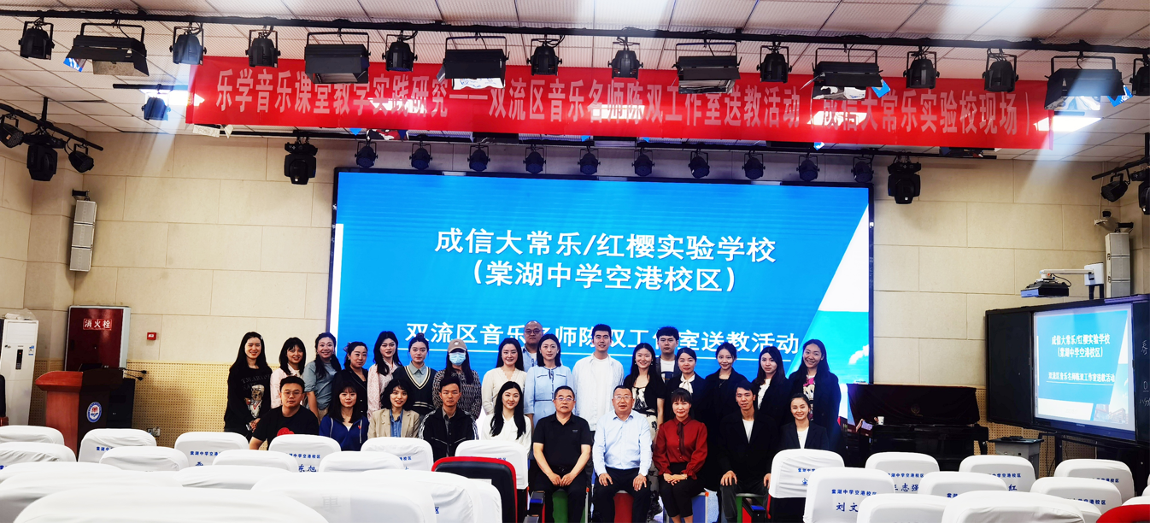
报：成都市双流区名师工作室管理办
送：学员所在各中小学 发：工作室所有成员、学员
编辑：周瑶 审稿、签发：陈双
成都市双流区陈双名师工作室 2022 年 5月17日

